李孟寰博士
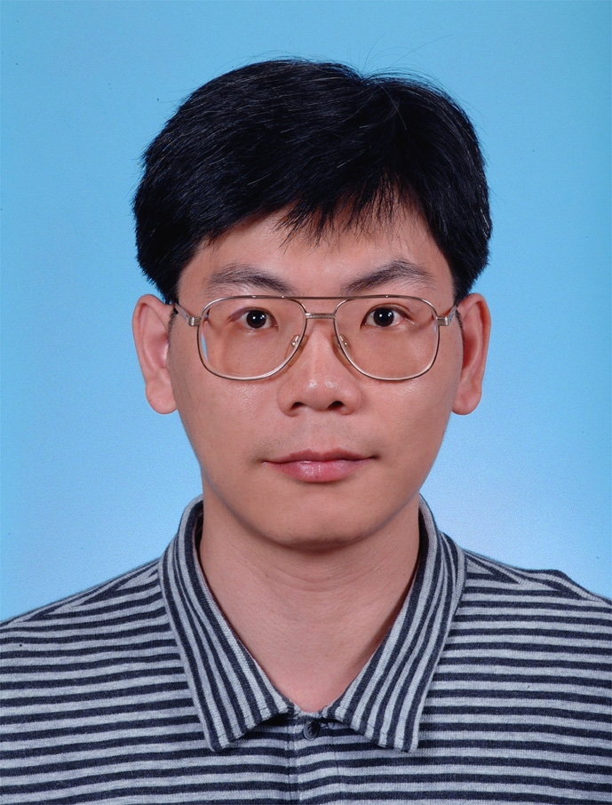

- 現職：
  - 副研究員
- 電話：
  - 037-585799
- 傳真機：
  - 037-585830
- 電子信箱：
  - mhlee@mail.atit.org.tw
- 學歷：
  - 1987/09至1991/06 陽明醫學院 醫事技術學系 學士
  - 1991/09至1993/06陽明醫學院 生物化學研究所 碩士
  - 1993/09至2000/01陽明大學 生物化學研究所 博士
- 經歷：
  - 2000/02至2006/07 國立陽明大學 生物化學研究所 博士後研究
  - 2006/08至2007/07揚生生技 資深研究員
  - 2001/02至2008/07台北護理學院 兼任助教授
  - 2008/08~至今 台灣動物科技研究所 生物科技組 副研究員
- 學術專長：
  - 生物化學
  - 應用微生物
  - 中草藥精油
- 研究成果：
  - 研究成果下載

